kapitel 5 | chapitre 5
unge | bébé (m)
Sydpolen | le pôle Sud
omkring, cirka | environ
minus | moins
vind | vent (m)
blåsa | souffler
kilometer i timmen | kilomètre-heure (m)
pingvin | manchot (m)
bo | nid (m)
par | couple (m)
en (ett) enda | un seul, une seule
ägg | œuf (m)
ruva | couver
stå, förbli stående | rester debout
i, under (om tid) | pendant
utan | sans
Afrika | Afrique (f)
Asien | Asie (f)
hona | femelle (f)
ensam, enstaka | unique
litr | litre (m)
mjölk | lait (m)
lämna | quitter
stanna | rester
upp till | jusqu'à
vår | notre
lejonhona | lionne (f)
afrikansk | africain -e
jakt | chasse (f)
deras, sin | leur
kött | viande (f)
kan | (il/elle) peut (pouvoir)

chapitre 5 suite
*en bra pappa
*det är för kallt
*han dricker 10 liter mjölk
*den lilla elefanten lämnar inte sin mamma
*de tycker om kött
*det är inte mamman
*min mamma är den bästa!
*det finns elefanter
*det är nästan alltid
jag dricker 2liter kåla om dagen
han lämnar sina ägg
*det är mycket kallt
jag är ensamt barn (har inga syskon)
äter du blad?
han väntar på sin mamma
jag är den bästa!
jag gillar kött
jag gillar inte mjölk
jag är nästan alltid trött
vår mamma heter Céline
jag kan äta 20 hamburgare
det finns lejon i Sverige
det är inte alltid lätt
jag står upp i 3 dagar
det är för varmt för att äta
jag hittar inte elefanterna
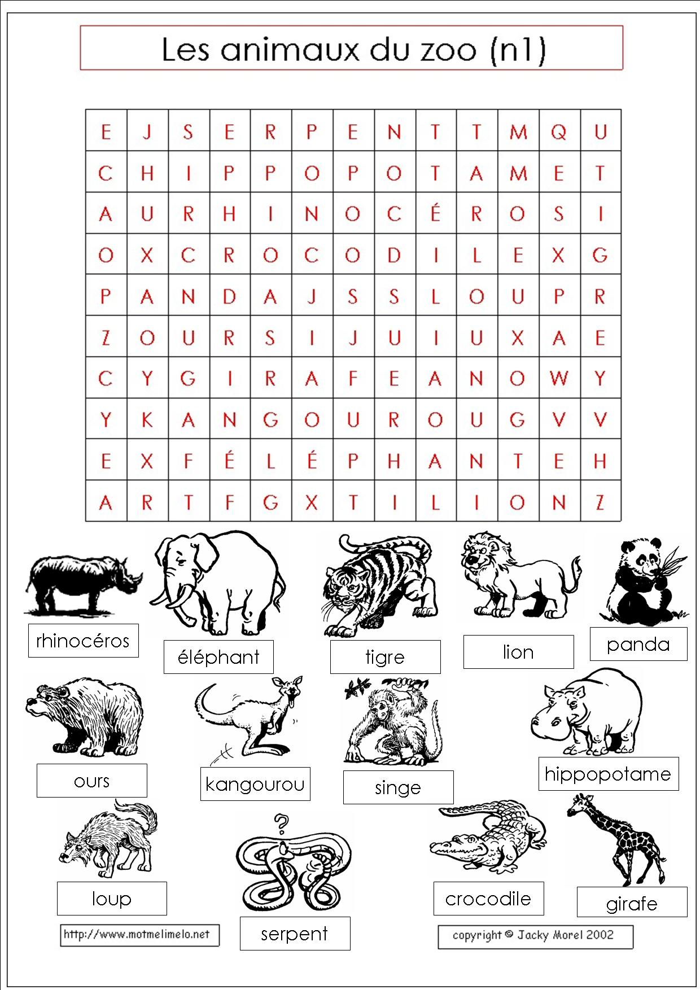

classe 4; suite des textes; chapitre 5

Les bébés
Un bon papa
Au pôle Sud il fait très froid, environ moins 40. Le vent souffle à 200 kilomètres-heure. Là, on trouve le manchot. Il ne fait pas de nid pour son petit - il fait trop froid.
Le couple manchot a un seul oeuf et ce n’est pas la maman qui couve, c’est le papa.
Il reste debout pendant deux mois sans manger!
Ma maman est la meilleure!
Il y a des éléphants en Afrique et en Asie. La femelle attend son petit pendant 22 mois! C’est presque toujours un enfant unique.
Il boit dix litres de lait par jour. Les grands mangent des feuilles. Pendant 10 mois, le petit éléphant ne quitte pas sa mère; il reste avec elle jusqu’à l’âge de 14 ans.
Notre maman est la meilleure!
La lionne africaine est aussi une bonne mère. Elle ne quitte jamais ses petits. À l’âge de deux mois, les petits vont à la chasse avec leur mère. Ils aiment la viande. Un petit lion peut manger jusqu’à trois kilos de viande par jour.

